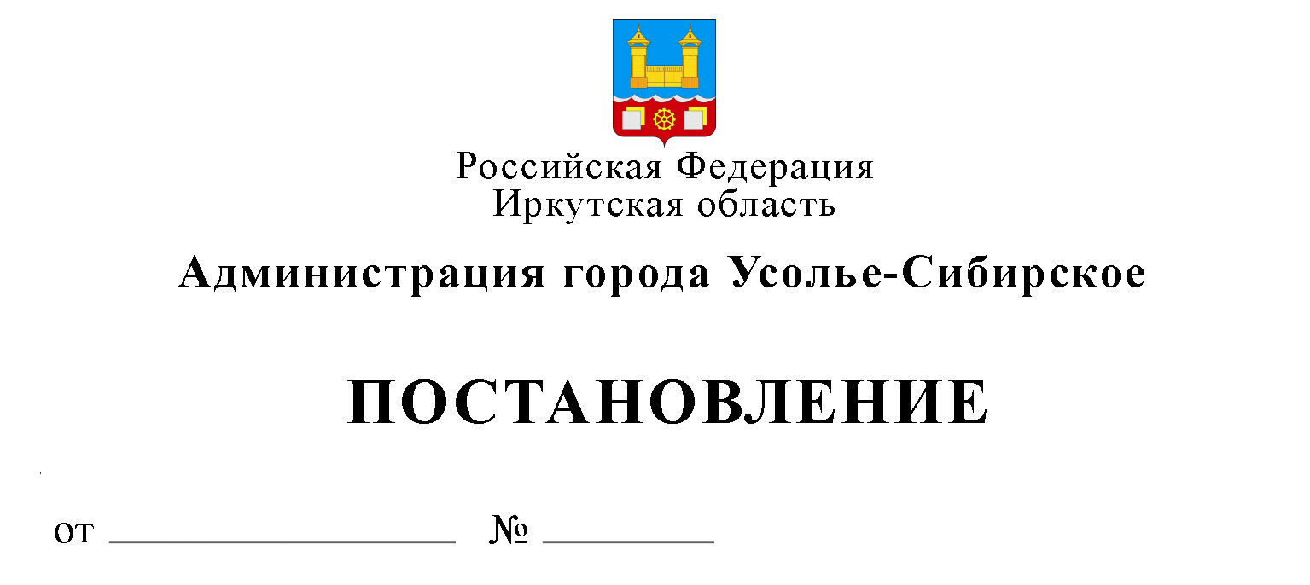

06.05.2019 г. 976

О внесении изменений в Стандарт качества муниципальных
услуг, оказываемых муниципальными бюджетными
образовательными организациями муниципального
образования «город Усолье - Сибирское», утвержденный
постановлением администрации города Усолье-Сибирское
от 11.07.2018 г. № 1291 (в редакции от 27.12.2018 № 2463)

В целях приведения в соответствие с действующим законодательством, на основании ст. 16 Федерального закона «Об общих принципах организации местного самоуправления в Российской Федерации» от 06.10.2003 г. № 131-ФЗ, Федерального закона «Об образовании в Российской Федерации» от 29.12.2012 г. № 273-ФЗ, п.3 ст. 69.2 Бюджетного кодекса РФ, постановления Правительства РФ от 30 августа 2017 г. N 1043 «О формировании, ведении и утверждении общероссийских базовых (отраслевых) перечней (классификаторов) государственных и муниципальных услуг, оказываемых физическим лицам, и федеральных перечней (классификаторов) государственных услуг, не включенных в общероссийские базовые (отраслевые) перечни (классификаторы) государственных и муниципальных услуг, оказываемых физическим лицам, и работ, оказание и выполнение которых предусмотрено нормативными правовыми актами Российской Федерации» руководствуясь ст. ст. 28, 55 Устава муниципального образования «город Усолье-Сибирское», администрация города Усолье-Сибирское
ПОСТАНОВЛЯЕТ:

1. Внести в Стандарт качества оказания муниципальных услуг, оказываемых муниципальными бюджетными образовательными организациями муниципального образования «город Усолье-Сибирское», утвержденный постановлением администрации города Усолье-Сибирское от 11.07.2018 г. № 1291, (с изменениями от 20.08.2018 г. № 1529, от 27.12.2018 г № 2463), изменения следующего содержания:
1.1. Пункт 5 Стандарта изложить в новой редакции:
«5. Перечень и содержание муниципальных услуг:
5.1. Реализация основных общеобразовательных программ дошкольного образования:
5.1.1. Основная образовательная программа дошкольного образования для физических лиц от 1 года до 3 лет;
5.1.2. Основная образовательная программа дошкольного образования для физических лиц от 3 лет до 8 лет;
5.1.3. Адаптированная основная общеобразовательная программа дошкольного образования для физических лиц от 3 лет до 8 лет.
  - Реализация основных общеобразовательных программ начального общего образования:
    - Основная образовательная программа начального общего образования;
    - Основная образовательная программа начального общего образования (обучение по состоянию здоровья на дому);
    - Адаптированная основная общеобразовательная программа начального общего образования.
  - Реализация основных общеобразовательных программ основного общего образования:
    - Основная образовательная программа основного общего образования;
    - Основная образовательная программа основного общего образования (обучение по состоянию здоровья на дому);
    - Адаптированная основная общеобразовательная программа основного общего образования.
  - Реализация основных общеобразовательных программ среднего общего образования:
    - Основная образовательная программа среднего общего образования;
    - Основная образовательная программа среднего общего образования (обучение по состоянию здоровья на дому);
    - Основная образовательная программа среднего общего образования (в классах с углубленным изучением отдельных учебных предметов, предметных областей (профильное обучение)).
  - Реализация дополнительных общеразвивающих программ:
  - Организация отдыха детей и молодежи:
    - Организация отдыха детей в каникулярное время с дневным пребыванием;
    - Организация отдыха детей в каникулярное время с круглосуточным пребыванием.».
1.2. Подпункты 14.1.10., 14.1.11. пункта 14.1. Стандарта изложить в новой редакции:
«14.1.10. Показатель 1. «Соответствие условий отдыха детей требованиям надзорных служб» по услуге «Организация отдыха детей и молодежи», относящийся к Разделу 5, Части 1 муниципального задания.
14.1.11. Показатель 2. «Отсутствие детского травматизма» по услуге «Организация отдыха детей и молодежи», относящийся к Разделу 5, Части 1 муниципального задания.».
1.3. Наименование подпункта 16.1.3 пункта 16.1 Стандарта изложить в новой редакции:
«Система индикаторов (характеристик) качества муниципальной услуги «Реализация основных общеобразовательных программ дошкольного образования» (адаптированная основная общеобразовательная программа дошкольного образования для физических лиц от 3 лет до 8 лет).».
1.4. Наименование подпункта 16.2.2. пункта 16.2. Стандарта изложить в новой редакции:
«Система индикаторов (характеристик) качества муниципальной услуги «Реализация основных общеобразовательных программ начального общего образования» (адаптированная основная общеобразовательная программа начального общего образования).».
1.5. В пункте 16.3. Стандарта исключить фразу следующего содержания:
«реализация основных общеобразовательных программ основного общего образования (в классах с углубленным изучением отдельных предметов, предметных областей)», в соответствующих падежах.
1.6. Подпункт 16.3.2. пункта 16.3. Стандарта исключить.
1.7. Наименование подпункта 16.3.3. пункта 16.3. Стандарта изложить в новой редакции:
«Система индикаторов (характеристик) качества муниципальной услуги «Реализация основных общеобразовательных программ основного общего образования» (адаптированная основная общеобразовательная программа основного общего образования).».
1.8. Наименование пункта 16.5. Стандарта изложить в новой редакции:
«Требования к оказанию услуг по предоставлению дополнительного образования: реализации дополнительных общеразвивающих программ.».
1.9. В абзаце 2 пункта 16.5. Стандарта исключить фразу следующего содержания:
«(техническая, естественнонаучная, физкультурно-спортивная, художественная, туристско-краеведческая, социально-педагогическая направленность)».
1.10. Наименование пункта 16.6. Стандарта изложить в новой редакции:
«Требования к оказанию муниципальной услуги «Организация отдыха детей и молодежи»: организация отдыха детей в каникулярное время с дневным пребыванием; организация отдыха детей в каникулярное время с круглосуточным пребыванием.
1.11. Абзац 3 пункта 16.6. Стандарта изложить в новой редакции:
«Муниципальная услуга оказывается в следующих формах: организация отдыха детей в лагерях с дневным пребыванием детей на базе муниципальных бюджетных образовательных организаций; организация работы загородного спортивно-оздоровительного лагеря «Смена», организация работы загородного оздоровительного лагеря «Юность».».
1.12. Абзац 8 пункта 16.6. Стандарта изложить в новой редакции:
«Образовательные организации, оказывающие муниципальную услугу, утверждают правила поведения в лагере с дневным пребыванием обучающихся, загородном спортивно-оздоровительном лагере «Смена», загородном оздоровительном лагере «Юность» и размещают их на свободном для отдыхающих доступе местах.».
1.13. Подпункт 1 пункта 16.6. Стандарта изложить в новой редакции:
«1) количество отдыхающих в загородном спортивно-оздоровительном лагере «Смена» и загородном оздоровительном лагере «Юность» определяется количеством заявлений родителей (законных представителей), поданных в учреждение социального обслуживания населения по обеспечению отдыха и оздоровления детей и с учетом санитарно-эпидемиологических требований к устройству, содержанию и организации режима работы загородных стационарных учреждений отдыха и оздоровления детей;».
1.14. Наименование пункта 16.6.1. Стандарта изложить в новой редакции:
«Система индикаторов (характеристик) качества муниципальной услуги «Организация отдыха детей и молодежи» (организация отдыха детей в каникулярное время с дневным пребыванием).».
1.15. Наименование пункта 16.6.2. Стандарта изложить в новой редакции:
«Система индикаторов (характеристик) качества муниципальной услуги «Организация отдыха детей и молодежи» (организация отдыха детей в каникулярное время с круглосуточным пребыванием.)».
2. Опубликовать настоящее постановление в газете «Официальное Усолье» и разместить на официальном сайте администрации города Усолье-Сибирское в информационно-телекоммуникационной сети «Интернет».
3. Настоящее постановление вступает в силу с момента опубликования и распространяется на правоотношения, возникшие с 01.01.2019 г.
4. Контроль за исполнением настоящего постановления возложить на начальника отдела образования управления по социально-культурным вопросам администрации города Усолье-Сибирское Пугачеву С.Н.

Мэр города М.В. Торопкин

Подготовил

Е.С. Тарасова Согласовано

Первый заместитель мэра города-
начальник управления по социально-культурным Л. Н. Панькова

вопросам администрации города

Начальник юридического отдела Е. М. Поцелуйко

администрации города

Начальник отдела образования управления

по социально-культурным вопросам

администрации города С. Н. Пугачева

